ΚΕΦΑΛΑΙΟ 3^{ο}
ΣΥΣΤΗΜΑ ΠΑΡΑΓΩΓΗΣ ΚΑΙ ΜΕΤΑΤΡΟΠΗΣ ΤΗΣ ΚΙΝΗΣΗΣ

3.1. Σύστημα παραγωγής και μετατροπής της κίνησης

Το σύστημα παραγωγής και μετατροπής της κίνησης αποτελείται από τα έμβολα ή πιστόνια, τους διωστήρες ή μπιέλες, τους πείρους, τον στροφαλοφόρο άξονα και τον σφόνδυλο. Το σύστημα αυτό ονομάζεται έτσι, γιατί τα έμβολα παράγουν την κίνηση που με τη βοήθεια των μπιελών μεταφέρεται στο στροφαλοφόρο άξονα. Αυτός με τη σειρά του μετατρέπει την παλινδρομική κίνηση των εμβόλων σε περιστροφική κίνηση.

3.2. Σώμα των κυλίνδρων · Μπλοκ

Σώμα των κυλίνδρων, ή κορμός, ή μπλοκ κινητήρων ονομάζεται γενικά ο σκελετός του κινητήρα, όπου διαμορφώνονται οι κύλινδροι και στερεώνονται όλοι οι άλλοι μηχανισμοί του.

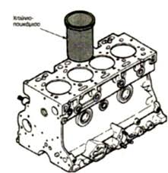
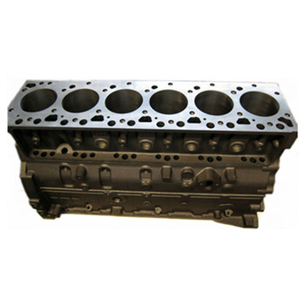

Σχ. 3.1. Κορμός κινητήρα "μονομπλόκ" Σχ. 3.2. Κορμός κινητήρα με
( χωρίς χιτώνιο ) χιτώνιο

Είναι μία πολύπλοκη, σχετικά, κατασκευή, που περιλαμβάνει εκτός από τους κυλίνδρους, τους θαλάμους κυκλοφορίας του νερού (υδροχιτώνια), τις βάσεις για τη στήριξη του στροφαλοφόρου άξονα και του εκκεντροφόρου (αν είναι στα πλάγια), τους αγωγούς κυκλοφορίας του λαδιού (ένα μέρος), το χώρο για τα γρανάζια χρονισμού, τις βάσεις για τη στήριξη του καπακιού της ελαιολεκάνης, της αντλίας λαδιού, κλπ. Το υλικό κατασκευής του είναι κατά κανόνα ο χυτοσίδηρος. Χρησιμοποιούνται όμως σε βελτιωμένες κατασκευές και κράματα αλουμινίου που παρουσιάζουν αρκετά πλεονεκτήματα (κυρίως γρήγορη ψύξη).
Το σχήμα του σώματος των κυλίνδρων εξαρτάται:

1) Από τη διάταξη των κυλίνδρων που μπορεί να είναι:
• Σε σειρά. Είναι ο πιο συνηθισμένος τύπος κινητήρα.
• Σε δύο σειρές η μία αντίθετα από την άλλη (αντιτιθέμενα έμβολα BOXER).
• Σε δύο σειρές - διάταξη V η μια δίπλα στην άλλη υπό γωνία 45°, 60°ή 75°. Διάταξη σε σχήμα V.

2) Από το σύστημα ψύξης.
• Αν είναι αερόψυκτος ο κινητήρας, τότε εξωτερικά οι κύλινδροι έχουν πολλές σειρές από πτερύγια που αυξάνουν την επιφάνεια τους για καλύτερη ψύξη.
• Αν είναι υδρόψυκτος σχηματίζονται στο εσωτερικό, οι θάλαμοι κυκλοφορίας του νερού. Στα πλάγια των υδρόψυκτων κινητήρων υπάρχουν κάποια πώματα (τάπες νερού) ή πώματα Welch. Τα πώματα αυτά κλείνουν τις οπές που είναι απαραίτητα για να βγει η άμμος του χυτηρίου που χρησιμοποιείται για να σχηματιστούν στο εσωτερικό του χυτού οι διάφοροι θάλαμοι νερού, αγωγοί κλπ.
Μερικές φορές χρησιμεύουν για τη διευκόλυνση κάποιας εσωτερικής κατεργασίας ή και για τις διαστολές του χυτού.

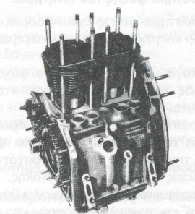

Σχ. 3.3. Κορμός και εμβολοχιτώνια αερόψυκτου κινητήρα

2.3. Χιτώνια κυλίνδρων

Σε πολλούς κινητήρες, οι κύλινδροι δεν αποτελούν ένα τμήμα με το σώμα ή μπλοκ, αλλά τοποθετούνται σ' αυτούς πρόσδετα χιτώνια (πουκάμισα), που έχουν το πλεονέκτημα της εύκολης αντικατάστασης όταν αυτά φθαρούν.
Τα χιτώνια αυτά χωρίζονται σε δυο τύπους:
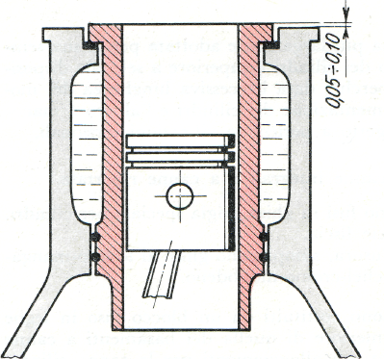
α) Υγρά χιτώνια. Σ' αυτά το ψυκτικό υγρό έρχεται σε άμεση επαφή με το χιτώνιο.

Σχ. 3.4. Χιτώνιο υγρού τύπου

β) Ξηρά χιτώνια. Αυτά τοποθετούνται μέσα σε κύλινδρο που σχηματίζει ο κορμός του κινητήρα. Δεν έρχονται σε άμεση επαφή με το ψυκτικό υγρό γι' αυτό λέγονται και ξηρά χιτώνια.
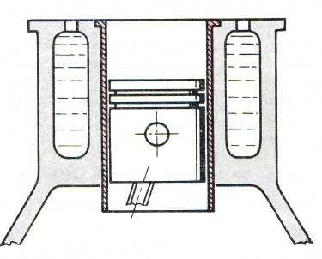

Σχ. 3.5. Χιτώνιο ξηρού τύπου

Ενδεικτική θέση πατούρας χιτωνίου

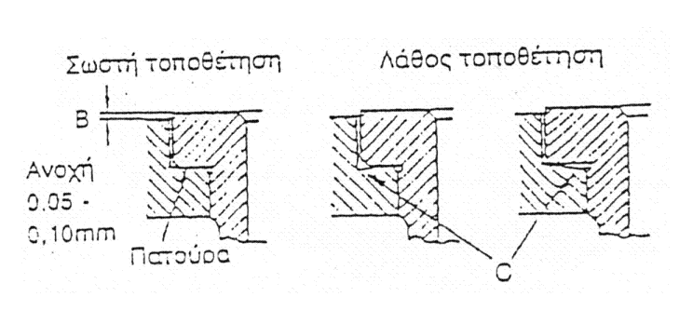
Σχ. 3.6. Ενδεικτική θέση πατούρας χιτωνίου
Α. Σωστή τοποθέτηση.
Ο τρόπος του καθίσματος της πατούρας του κυλίνδρου αποτελεί ένα σημαντικό παράγοντα, θα πρέπει να είναι απόλυτα παράλληλος και να κάθεται τόσο βαθιά, ώστε να επιτυγχάνεται η σωστή προεξοχή του χιτωνίου.

Β. Λάθος τοποθέτηση.
Λάθη στο επίπεδο παραλληλισμό Ο οδηγούν σε σπάσιμο της πατούρας (Σχ. 2.6). Αν το χιτώνιο καθίσει πολύ βαθιά, δηλαδή αν η προεξοχή είναι μικρή, τότε η φλάντζα κεφαλής δεν στεγανοποιεί και διαφεύγουν τα καυσαέρια.

3.4. Αφαίρεση και επανατοποθέτηση χιτωνίου

Κατά την τοποθέτηση των χιτωνίων πρέπει να προσέξουμε τον τρόπο που θα τοποθετηθεί και θα πατήσει το χιτώνιο.
Το χιτώνιο αφαιρείται με τη βοήθεια εξολκέα (Σχ. 3.7).
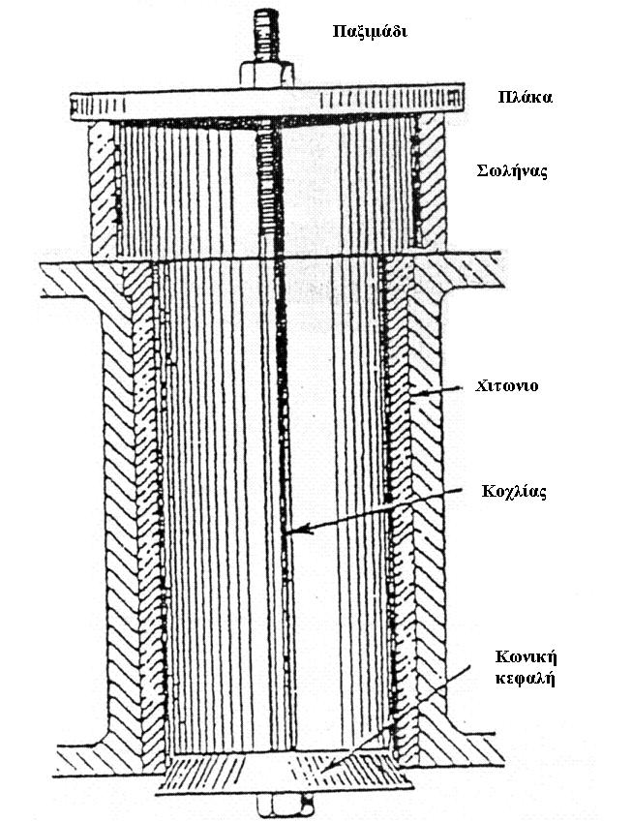

Σχ. 3.7. Εξολκέας χιτωνίου

Γίνεται ένας λεπτομερής καθαρισμός στα περιλαίμια (πατούρες που θα τοποθετηθεί το καινούργιο χιτώνιο. Καθαρίζονται τα διάφορα υπολείμματα των παλιών δακτυλιδιών στεγανοποίησης και οι τυχόν εναποθέσεις από τις διάφορες οξειδώσεις. Τοποθετούνται οι καινούργιες φλάντζες (δακτυλίδια), ειδική κόλλα αν απαιτείται και στη συνέχεια τοποθετείται το καινούργιο χιτώνιο με τη βοήθεια υδραυλικής πρέσας με προσοχή πάντα για να πατήσει στη θέση του σωστά.
Μεγάλη προσοχή πρέπει να δώσουμε στα πιο κάτω στάδια:
α) Πρέπει να τοποθετηθεί ακριβώς παράλληλα με τον νοητό κύλινδρο του κορμού.
β) Η πατούρα του χιτωνίου και της υποδοχής πρέπει να είναι καθαρή, απαλλαγμένη, από οξειδώσεις και βρωμιές και το χιτώνιο να πατήσει τέλεια.
γ) η προεξοχή του χιτωνίου από τον κορμό πρέπει να είναι η οριζόμενη από τον κατασκευαστή. Αν δεν ορίζεται, ενδεικτικά μπορεί να τοποθετηθεί με προεξοχή από 0.05 mmέως 0,10 mm.
δ) Εάν η προεξοχή είναι μικρότερη τότε η φλάντζα μεταξύ κυλινδροκεφαλής και κορμού δεν στεγανοποιεί.

3.5. Φθορές κυλίνδρου -Αιτίες – μετρήσεις

Η εσωτερική κυκλική επιφάνεια των κυλίνδρων μετά από ορισμένες ώρες λειτουργίας φθείρεται και παύει να έχει την ιδανική μορφή.
Οι κυριότερες αιτίες της φθοράς των κυλίνδρων που μετρούνται σε εκατοστά του χιλιοστού είναι οι παρακάτω:
α) Η τριβή των ελατηρίων των εμβόλων και του εμβόλου πάνω στον κύλινδρο και περισσότερο στις φάσεις της εκτόνωσης και της συμπίεσης.
β) Η υψηλή θερμοκρασία που δημιουργείται στο πάνω μέρος του κυλίνδρου.
γ) Τα διάφορα οξέα που σχηματίζονται κατά τη χημική αντίδραση της καύσης και υγροποιούνται όταν ο κινητήρας εργάζεται σε χαμηλές θερμοκρασίες.
δ) Η σκόνη που μπαίνει μέσα στον κύλινδρο στη φάση της εισαγωγής του αέρα και που είναι περισσότερη όταν το φίλτρο του αέρα είναι κατεστραμμένο, ή δεν υπάρχει.
ε) Η κακή ποιότητα του λιπαντικού.
Στις παραπάνω αιτίες οφείλεται η ελλειψοειδής φθορά και η δημιουργία κωνικότητας των κυλίνδρων.
Στην ελλειψοειδή φθορά η διατομή του κυλίνδρου από κυκλική γίνεται οβάλ. Η ελλειψοειδής φθορά, προσδιορίζεται αν μετρηθεί η διάμετρος του κυλίνδρου δύο φορές με ένα ωρολογιακό μικρόμετρο. Μία φορά κατά τη διάμετρο ΒΒ' που συμπίπτει με το διαμήκη άξονα του κινητήρα και μια φορά κατά τη διάμετρο ΑΑ' που είναι κάθετη στην πρώτη (Σχ. 3.8).
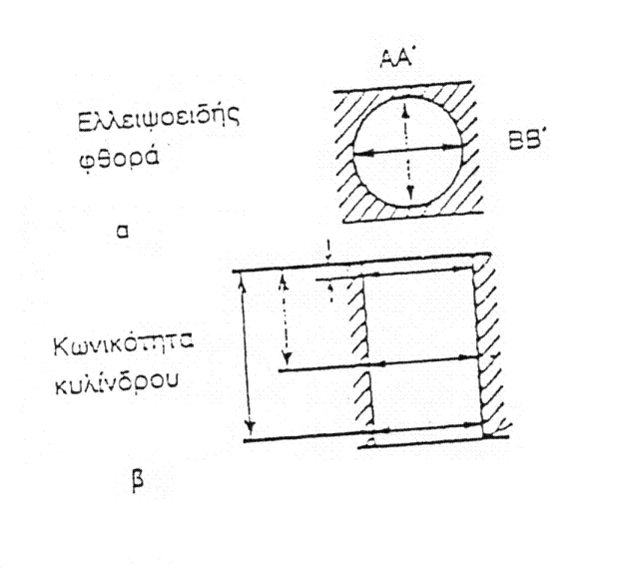

Σχ. 3.8. Μέτρηση ελλειψοειδούς φθοράς και κωνικότητας κυλίνδρου

Η διαφορά των δύο αυτών μετρήσεων δίνει την ελλειψοειδή φθορά.
Η κωνικότητα είναι η διαφορά της διαμέτρου που μετρήθηκε στο επάνω μέρος του κυλίνδρου και της διαμέτρου που μετρήθηκε στο κάτω μέρος του κυλίνδρου
Η διαφορά αυτή οφείλεται στο ότι ο κύλινδρος στο πάνω μέρος καταπονείται περισσότερο απ' ότι στο κάτω μέρος (Σχ. 3.9, 3.10).

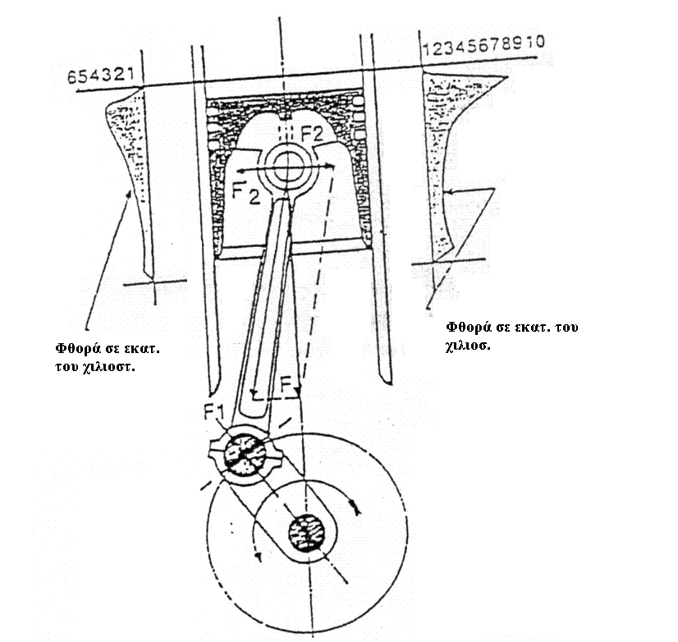

Σχ.3.9. Φθορές του κυλίνδρου ανάλογα με τις
δυνάμεις που επενεργούν
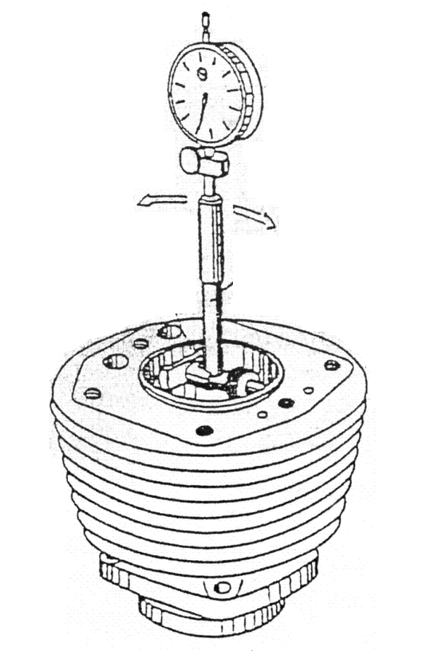

Σχ. 3.10 .Μέτρηση φθοράς σε αερόψυκτο κινητήρα
Αν η φθορά ξεπερνάει τα όρια που προσδιορίζονται από τον κατασκευαστή, τότε χρειάζεται να γίνει ρεκτιφιέ των κυλίνδρων στο Μηχανουργείο.
Μερικές φορές, για διάφορους λόγους χρειάζεται να αντικατασταθούν και τα χιτώνια του κινητήρα, αν υπάρχουν. Η εργασία αυτή μπορεί να γίνει στο συνεργείο.

3.6. Κεφαλή των κυλίνδρων

Η κεφαλή των κυλίνδρων ή κυλινδροκεφαλή (καπάκι) αποτελεί και αυτή ένα ολόσωμο κομμάτι. Τοποθετείται στερεά με μπουζόνια (αμφικόχλια) ή βίδες πάνω στο σώμα των κυλίνδρων. Μεταξύ σώματος και κεφαλής τοποθετείται μια ειδική φλάντζα για να εξασφαλίσει την απαιτούμενη στεγανότητα.

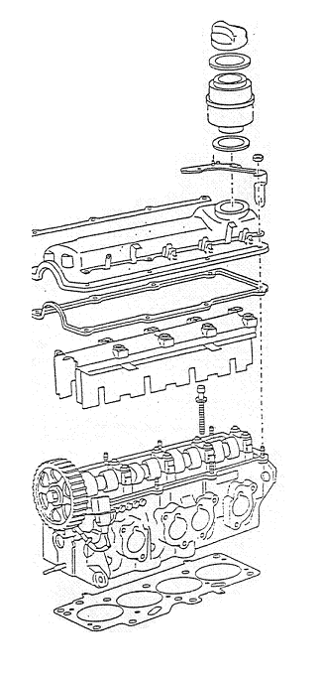

Σχ. 3.11. Καπάκι βαλβίδων κυλινδροκεφαλής

Στην κεφαλή συνήθως σχηματίζεται ο θάλαμος καύσης και υπάρχουν οι θέσεις για τις βαλβίδες. Στο εσωτερικό της κυλινδροκεφαλής υπάρχουν οι αγωγοί του λαδιού, οι θάλαμοι του νερού, οι αγωγοί εισαγωγής του μίγματος και εξαγωγής των καυσαερίων, οι υποδοχές για τα μπουζί ή τους εγχυτήρες και οι διάφορες υποδοχές για μηχανισμούς ή εξαρτήματα που στερεώνονται πάνω στην κυλινδροκεφαλή (Σχ. 3.12).

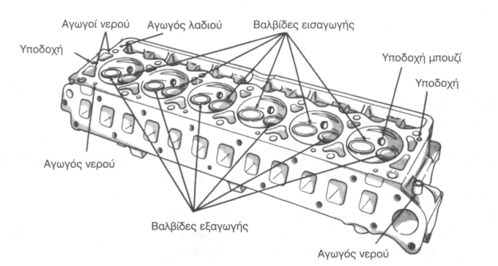
Σχ. 3.12. Τυπική κυλινδροκεφαλή 6 - κυλίνδρου κινητήρα

Το υλικό που κατασκευάζονταν οι κυλινδροκεφαλές παλαιότερα ήταν ο χυτοσίδηρος. Σήμερα όμως χρησιμοποιούνται όλο και περισσότερο, διάφορα κράματα αλουμινίου, γιατί έχουν αρκετά πλεονεκτήματα, όπως:
1) Η κεφαλή από κράμα αλουμινίου έχει καλύτερη θερμική αγωγιμότητα από την κεφαλή από χυτοσίδηρο και μπορεί να πετυχαίνει μεγαλύτερη σχέση συμπίεσης χωρίς αυταναφλέξεις.
2) Μικρότερο βάρος στην όλη κατασκευή μέχρι και 30% από μια αντίστοιχη κεφαλή από χυτοσίδηρο.
3) Περισσότερη αντοχή στις απότομες μεταβολές της θερμοκρασίας.
4) Μεγαλύτερη ισχύ και μικρότερη κατανάλωση καυσίμου γιατί υπάρχει μεγαλύτερη σχέση συμπίεσης και καλύτερη ψύξη.
5) Οι μηχανικές κατεργασίες πάνω στην κεφαλή είναι ευκολότερες από τις αντίστοιχες του χυτοσιδήρου για να εξασφαλίζεται κάποια ελευθερία στις διαστολές και συστολές της κεφαλής. Μεγαλύτερες σχετικά ανοχές έχει και στη συναρμογή της με τα άλλα εξαρτήματα.

Πλην όμως υπάρχουν και μερικά σοβαρά μειονεκτήματα όπως :
1) Μεγαλύτερο κόστος παραγωγής.
2) Μεγαλύτερος συντελεστής διαστολής των κραμάτων αλουμινίου από τον χυτοσίδηρο. Γι' αυτό οι τρύπες των κοχλιών που χρησιμεύουν για τη στήριξη της κεφαλής πάνω στους κυλίνδρους, έχουν μεγαλύτερες ανοχές για να εξασφαλίζεται κάποια ελευθερία στις διαστολές και συστολές της κεφαλής. Μεγαλύτερες σχετικά ανοχές έχει και στη συναρμογή της με τα άλλα εξαρτήματα.
3) Το αλουμίνιο είναι μαλακότερο από το χυτοσίδηρο γι' αυτό σε μερικά σημεία, όπως οι έδρες και οι οδηγοί των βαλβίδων που καταπονούνται περισσότερο, προσαρμόζονται πρόσθετα κομμάτια από πιο ανθεκτικό υλικό.
4) Μεγαλύτερη πιθανότητα διάβρωσης στο χώρο κυκλοφορίας του ψυκτικού υγρού. Το μειονέκτημα αυτό μπορεί πρακτικά να εξαφανιστεί με τη χρησιμοποίηση κραμάτων αλουμινίου με προσθήκη πυριτίου.
Αυτά είναι σε γενικές γραμμές τα πλεονεκτήματα και τα μειονεκτήματα των κεφαλών από κράμα αλουμινίου:·
Σαν υλικό κατασκευής κεφαλών έχει χρησιμοποιηθεί πειραματικά, και κράμα χαλκού με αρκετά καλά αποτελέσματα.
Το σχήμα της κυλινδροκεφαλής εξαρτάται:
α) Από το σύστημα ψύξης. Αν είναι αερόψυκτος ο κινητήρας φέρει εξωτερικά πτερύγια.
β) Από τη θέση των βαλβίδων, αν είναι στα πλάγια, αν είναι σε γωνία V κλπ. και
γ) Από τη διάταξη των κυλίνδρων.

2.7. Έλεγχος Κυλινδροκεφαλής -Κάψιμο φλάντζας

Η κυλινδροκεφαλή μπορεί να ελεγχθεί:
α) οπτικά για διαβρώσεις - χτυπήματα - ραγίσματα κ.λ.π. Στην διάγνωση μας βοηθάει η προσεκτική παρατήρηση της φλάντζας της κυλινδροκεφαλής. Επάνω της συχνά αποτυπώνονται διάφορα ίχνη από διάβρωση, κάψιμο κ.λ.π.
β) Έλεγχος επιπεδότητας. Η επιπεδότητα της κυλινδροκεφαλής ελέγχεται με μια ρίγα. Αυτή τοποθετείται στην επιφάνεια της κυλινδροκεφαλής κάθετα και διαγώνια. Δεν θα πρέπει να υπάρχει διάκενο μεταξύ ρίγας και κυλινδροκεφαλής μεγαλύτερο από αυτό που ορίζει ο κατασκευαστής. Συνήθως κυμαίνεται από 0,05 mm έως 0,1 mm Η στρέβλωση της κυλινδροκεφαλής έχει σαν αποτέλεσμα το κάψιμο της φλάντζας. Τότε δεν υπάρχει στεγανοποίηση μεταξύ κυλινδροκεφαλής και κυλίνδρων. Το πρόβλημα εντοπίζεται από:
- Απώλεια της ισχύος του κινητήρα.
- Νερά ανακατεμένα με το λάδι του κινητήρα ή και αντίστροφα.
- Νερά μέσα σε κάποιο κύλινδρο.
- Φυσαλίδες αέρα στο κύκλωμα ψύξης.
- Υπερθέρμανση του κινητήρα.
- Δυσλειτουργία του κινητήρα.
Οι βασικές αιτίες που προκαλούν την στρέβλωση της κυλινδροκεφαλής και κάψιμο της φλάντζας είναι:
- Υπερθέρμανση του κινητήρα από κακή λειτουργία του συστήματος ψύξης, απώλεια, νερού κ.λ.π. .
- Σύσφιξη της κυλινδροκεφαλής με λανθασμένο τρόπο.
- Μερικώς-λασκαρισμένη κυλινδροκεφαλή.
- Αφαίρεση της κυλινδροκεφαλής, όταν είναι ζεστή.

Τα προβλήματα στρέβλωσης διορθώνονται με το πλανιάρισμα της κυλινδροκεφαλής. Το υλικό που θα αφαιρεθεί κατά το πλανιάρισμα από την κυλινδροκεφαλή πρέπει να είναι μέσα στις προδιαγραφές του κατασκευαστή.
Αν αυτό δεν μπορεί να γίνει η κυλινδροκεφαλή πρέπει να αντικατασταθεί.
Η φλάντζα της κυλινδροκεφαλής θα πρέπει να είναι η σωστή για κάθε κινητήρα.
Πρέπει να ελεγχθεί εάν ταιριάζει απόλυτα και εάν οι τρύπες νερού και λαδιού που υπάρχουν ανταποκρίνονται στις πραγματικές. Τοποθετείται στεγνή χωρίς στεγανοποιητικό (φλατζόκολλες ή άλλο πρόσθετο).
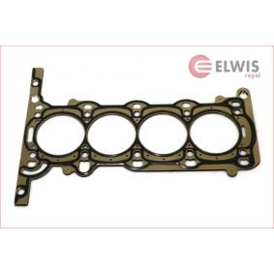

Σχ. 3.13. Φλάντζας κυλινδροκεφαλής

3.8. Σφίξιμο κυλινδροκεφαλής

Το σφίξιμο της κυλινδροκεφαλής όσο και αν ακούγεται απλό είναι μία από τις πιο βασικές εργασίες.
Πρέπει υποχρεωτικά να τηρούνται οι προδιαγραφές του κατασκευαστή.
Μια κυλινροκεφαλή μπορεί να σφιχτεί σε ένα ή περισσότερα στάδια, ζεστή ή κρύα. Π.χ. υπάρχουν οδηγίες για σφίξιμο της κυλινδροκεφαλής του κινητήρα, όταν είναι κρύα με συγκεκριμένη ροπή και στην συνέχεια σε ορισμένη θερμοκρασία, σφίξιμο πάλι με άλλη ροπή.Η κυλινδροκεφαλή πρέπει να σφίγγεται υποχρεωτικά και στα αντίστοιχα στάδια συντήρησης (service) που προτείνει ο κατασκευαστής. Συνήθως αυτό γίνεται μια φορά στην πρώτη συντήρηση του αυτοκινήτου. Αν γίνει σωστά αυξάνει την διάρκεια ζωής του κινητήρα. Η σύσφιξη της κυλινδροκεφαλής μπορεί να γίνει είτε χιαστί, ξεκινώντας από το κέντρο προς τα έξω, είτε μπορεί να γίνει κυκλικά ξεκινώντας από το κέντρο προς τα έξω ή ανάποδα.
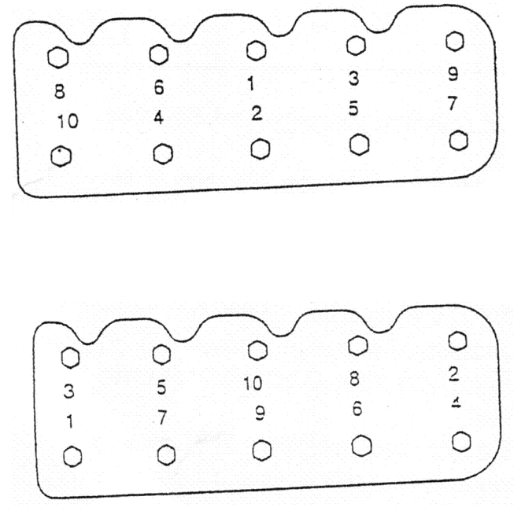

Σχ. 3.14. Τρόποι
σύσφιξης
κυλινδροκεφαλής
Οι αριθμοί
δείχνουν την σειρά
σύσφιξης κάθε
βίδας

2.9. Έμβολα - Υλικό κατασκευής –Προορισμός

Το έμβολο είναι ένα από τα πιο σημαντικά μέρη του κινητήρα (Σχ. 3.15). Δέχεται το μεγαλύτερο μέρος της θερμικής ενέργειας που παράγεται από την καύση του καυσίμου. Τα αέρια καύσης εξασκούν πιέσεις στην επιφάνεια του εμβόλου και έτσι μετατρέπεται η θερμική ενέργεια σε κινητική, που μεταφέρεται από τη μπιέλα στο στροφαλοφόρο άξονα.
Το έμβολο είναι αυτό που δημιουργεί την απαραίτητη υποπίεση (αναρρόφηση) για την εισαγωγή του μίγματος και διώχνει τα καυσαέρια για να καθαρίσει ο κύλινδρος.
Το έμβολο εργάζεται κάτω από πολύ δύσκολες συνθήκες. Η κεφαλή του είναι εκτεθειμένη σε θερμοκρασίες που φτάνουν συνήθως από 2000°C έως 2500°C και δέχεται μεγάλες καταπονήσεις. Γι΄ αυτό πρέπει η κατασκευή του αλλά και το υλικό κατασκευής του να έχουν την ανάλογη αντοχή.

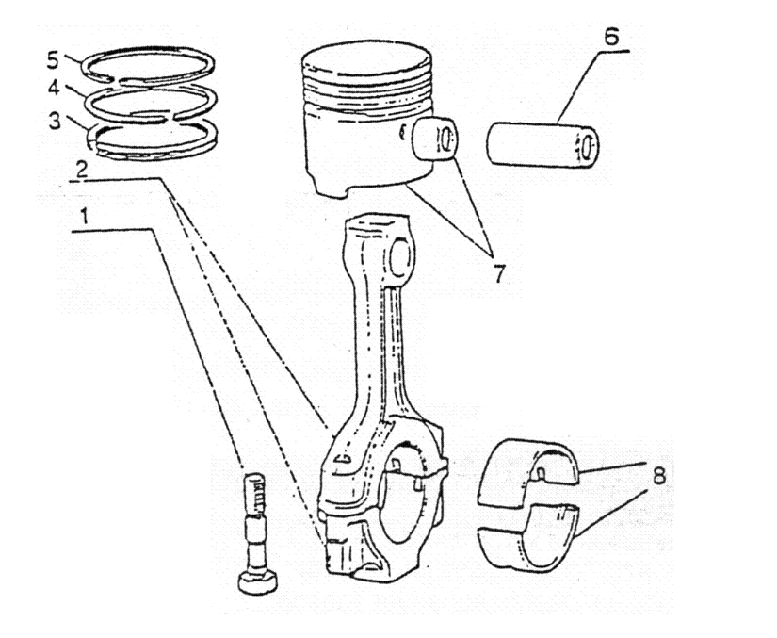
.

1. Βίδα
2. Μπιέλα
3. Κάτω ελατήριο λαδιού
4. Πάνω ελατήριο λαδιού
5. Ελατήριο συμπίεσης
6. Πείρος πιστονιού
7. Έμβολο με τον πείρο
8. κουζινέτα μπιέλας

Σχ. 3.15. Έμβολο και διωστήρας

Τα υλικά κατασκευής των εμβόλων είναι:
α) Χυτοσίδηρος. Έχει σταματήσει σχεδόν να χρησιμοποιείται σήμερα για την κατασκευή εμβόλων.
Ο χυτοσίδηρος είναι αρκετά βαρύτερος από το αλουμίνιο (τρεις φορές περίπου), ενώ η κατασκευή εμβόλων από χυτοσίδηρο απαιτεί -πολύ εξελιγμένες μεθόδους, για να χυθούν τα πολύ λεπτά μέρη.
Σήμερα χρησιμοποιείται μόνο σε κινητήρες που τα έμβολα τους δέχονται μεγάλες καταπονήσεις και εργάζονται κάτω από δύσκολες συνθήκες (σε κινητήρες Diesel).
β) Κράματα αλουμινίου. Τα διάφορα κράματα αλουμινίου χρησιμοποιούνται πάρα πολύ στην κατασκευή των εμβόλων.
Τα έμβολα από κράματα αλουμινίου έχουν ενίσχυση στο εσωτερικό τους από ειδικά δακτυλίδια ενίσχυσης με διαφορετικό υλικό.
Πλεονεκτήματα κραμάτων αλουμινίου:
- Έχουν μικρότερο βάρος 50% ως 60% από τα αντίστοιχα χυτοσιδήρου.
- Έχουν μεγαλύτερη θερμική αγωγιμότητα γι' αυτό και ψύχονται ευκολότερα.
- Παρουσιάζουν μικρότερη τάση στο σχηματισμό ανθρακωμάτων πάνω στην κεφαλή.
Μειονεκτήματα κραμάτων αλουμινίου:
- Έχουν μεγαλύτερο συντελεστή διαστολής από τα κράματα χυτοσιδήρου, γι' αυτό απαιτείται μεγαλύτερη ανοχή στη συναρμογή τους με τον κύλινδρο.
- Έχουν μικρότερη αντοχή. Η αντοχή τους βελτιώνεται από τους κατασκευαστές με διάφορους τρόπους, όπως προσθήκη νικελιοσίδηρου στις ζώνες των ελατήριων, αυλακώσεις στην ποδιά για καλύτερη λίπανση, περιτύλιξη της ποδιάς με σύρμα, επικάλυψη με διάφορα οξείδια του αλουμινίου κλπ.

3.9.1. Μέρη εμβόλου

Τα μέρη του εμβόλου όπως φαίνεται και στο Σχήμα 3.16 είναι:

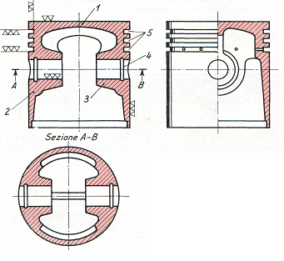

Σχ. 3.16. Κύρια μέρη του Έμβολου

1) Η κεφαλή του εμβόλου. Το σχήμα της μπορεί να είναι επίπεδο αλλά και διαφορετικό, δηλ. σφαιρικό, ημισφαιρικό, με σχηματισμένο πάνω στο θάλαμο καύσης κλπ.
2) Η ποδιά του εμβόλου. Αυτή μπορεί να είναι κυλινδρική ή κομμένη από τις δύο πλευρές, όπου δεν καταπονείται το έμβολο από τριβές (κάτω από τα έδρανα του πείρου). Η διάμετρος της ποδιάς σε μερικούς τύπους είναι λίγο μεγαλύτερη από τη διάμετρο της κεφαλής. Η ποδιά έχει κύριο προορισμό τη σωστή οδήγηση του εμβόλου μέσα στον κύλινδρο.
3) Τα έδρανα του πείρου. Στα σημεία αυτά στερεώνεται ο πείρος που συνδέει το έμβολο με τη μπιέλα.
4) Η θέση της ασφάλεια του πείρου
5) Η ζώνη των ελατηρίων. Στην ζώνη των ελατηρίων υπάρχουν οι αυλακώσεις - οδηγοί για την τοποθέτηση των ελατηρίων συμπίεσης και λαδιού.

Χαρακτηριστικά σημάδια εμβόλων.
Στις κεφαλές των εμβόλων υπάρχουν διάφορα σημάδια που δίνουν σχετικές πληροφορίες στον μηχανικό για την σωστή τοποθέτηση του εμβόλου στον κύλινδρο (Σχ. 3.17).
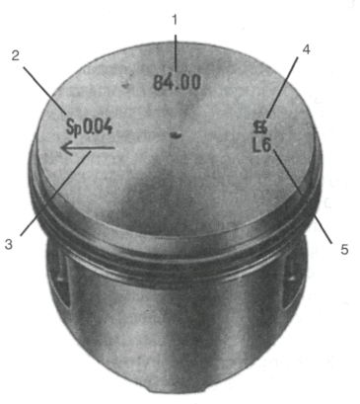
1.Διάμετρος περιφέρειας του εμβόλου σε χιλιοστά μετρούμενη κάτω από την ζώνη των ελατήριων στο ύψος του πείρου, ανάλογα με την κατασκευή του εμβόλου, (π.χ. 84,00 mm).
2. Ανοχή τοποθέτησης του εμβόλου σε χιλιοστά (π.χ. 0,04 mm).
3.Κατεύθυνση μονταρίσματος του εμβόλου.
4.Στοιχεία - σήμα κατασκευαστή.
5. Ημερομηνία κατασκευής.
μέσα στις προδιαγραφές του κατασκευαστή..
• Συνήθως μια διαφορά στην μέτρηση της διαμέτρου από 0,05 mm έως 0,1 mm σε σχέση με την αρχική, είναι μέσα στα αποδεκτά όρια ανοχών.

Σχ. 3.17. Χαρακτηριστικά σημάδια εμβόλων

Μερικά έμβολα έχουν μια παρέκλιση του άξονα του πείρου ως προς το κατακόρυφο επίπεδο συμμετρίας του εμβόλου. Όταν η παρέκλιση του εμβόλου από τον άξονα του πείρου είναι προς την πλευρά πίεσης του εμβόλου χαρακτηρίζεται σαν θετική απώλεια της αξονικότητας ενώ, αντίθετα χαρακτηρίζεται αρνητική.
Σκοπός της παρέκλισης είναι, (είτε θετική είτε αρνητική), η ομαλή κίνηση του εμβόλου χωρίς χτύπημα (κροτάλισμα) μέσα στον κύλινδρο.
Όταν τοποθετούνται πείροι με αξονική παρέκλιση πρέπει να προσέχουμε πάντα την κατεύθυνση τοποθέτησης που ορίζεται από κάποιο τόξο.
Γίνεται οπτικός έλεγχος του εμβόλου για κακώσεις, ραγίσμστα ή σπασίματα.
Στην συνέχεια γίνεται μέτρηση της εξωτερικής διαμέτρου του εμβόλου στον

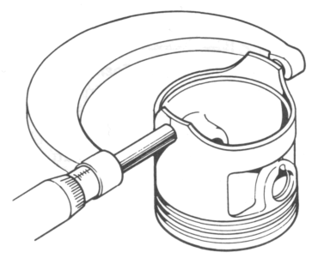

Σχ. 3.18. Μέτρηση της εξωτερικής διαμέτρου του Έμβολου

κάθετο άξονα ως προς τον πείρο του εμβόλου και σε ύψος που ορίζεται από τον κατασκευαστή.
Συνήθως μετράμε την εξωτερική διάμετρο στο χαμηλότερο σημείο του εμβόλου. Η τιμή μέτρησης θα πρέπει να βρίσκεται μέσα στις προδιαγραφές του κατασκευαστή. Συνήθως μια διαφορά στην μέτρηση της διαμέτρου από 0,05 mm έως 0,1 mm σε σχέση με την αρχική, είναι μέσα στα αποδεκτά όρια ανοχών.

3.10 Ελατήρια εμβόλου - Προορισμός - Υλικό κατασκευής

Τα έμβολα πρέπει να εφαρμόζουν στεγανά στο εσωτερικό του κυλίνδρου, ώστε να μην υπάρχει περίπτωση να διαφύγουν τα αέρια της καύσης προς τον στροφαλοθάλαμο ή αντίστροφα το λάδι λίπανσης να περάσει στο θάλαμο καύσης.
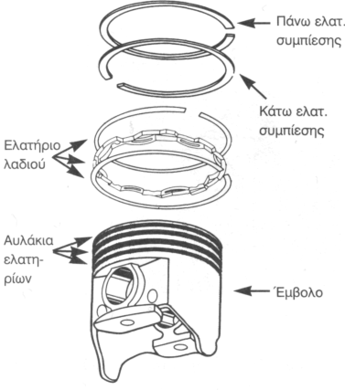

Σχ. 3.19. Έμβολο και ελατήρια

Τη στεγανότητα αυτή την εξασφαλίζουν τα ελατήρια του εμβόλου. Τα ελατήρια έχουν σχήμα δακτυλιδιού με εξωτερική διάμετρο λίγο μεγαλύτερη από τη διάμετρο του εμβόλου και είναι κομμένα σε κάποιο σημείο. Η τομή τους γίνεται κάθετα, διαγώνια ή τεθλασμένα (ρομποτέ) (Σχ. 3.20).
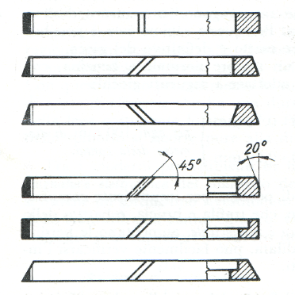
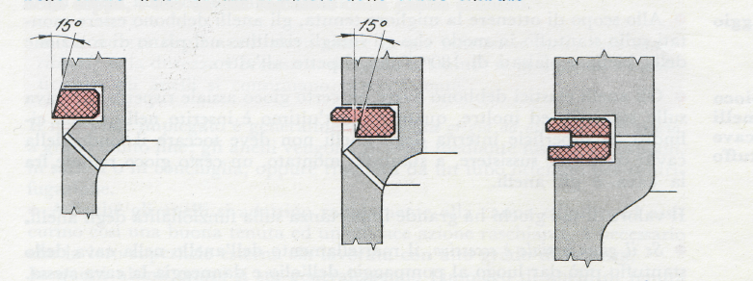
Σχ. 3.20 .Διαμόρφωση των άκρων ελατήριων

Κατασκευάζονται από χυτοσίδηρο υψηλής ποιότητας, με καλές ιδιότητες αντοχής και ελαστικότητας για να μπορούν να ανοίγουν και να τοποθετούνται στο αυλάκι του εμβόλου χωρίς να σπάζουν.
Διακρίνονται στα ελατήρια συμπίεσης, που έχουν προορισμό να μην αφήνουν να διαφεύγουν τα αέρια της καύσης προς τον στροφαλοθάλαμο και τα ελατήρια του λαδιού που προορίζονται να μην αφήνουν το λάδι λίπανσης να φτάνει στο θάλαμο καύσης.
Τα ελατήρια συμπίεσης έχουν ορθογωνικό σχήμα τομής με ύψος 2 ως - 4 mm ακτινικό πάχος ίσο με το 1.30 της διαμέτρου και μια ανοχή προς τα πάνω περίπου 0.2 mm Τα ελατήρια του λαδιού έχουν διάφορα σχήματα. Τα περισσότερα όμως έχουν τομή ορθογωνική και έχουν περιφερειακά μία σειρά από εγκοπές ή τρύπες, για να περνάει το λάδι λίπανσης.

3.11. Είδη ελατήριων

Εκτός από τις δύο μεγάλες κατηγορίες ελατήριων (συμπίεσης - λαδιού), οι διάφοροι κατασκευαστές στην προσπάθεια τους να βελτιώσουν τα ελατήρια αυτά ανάλογα με τις ανάγκες των κινητήρων κατασκεύασαν διάφορα είδη ελατηρίων όπως:

α) Ελατήρια για φθαρμένους κυλίνδρους (εξπάντερ).
Τα ελατήρια αυτά έχουν στο εσωτερικό τους ένα πολυγωνικό έλασμα για να προσαρμόζονται καλύτερα στην επιφάνεια του κυλίνδρου. Χρησιμοποιούνται όταν ο κύλινδρος έχει μικρές σχετικά φθορές και δεν είναι απαραίτητο το ρεκτιφιέ.
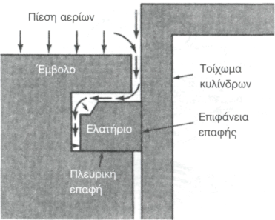

Σχ. 3.21. Εφαρμογή ελατηρίου
εμβόλου στο τοίχωμα του
κυλίνδρου

β) Ελατήρια με τραπεζοειδή τομή.
Τα ελατήρια με τραπεζοειδή τομή χρησιμοποιούνται σαν δεύτερα ελατήρια συμπίεσης. Η μορφή αυτή δίνει μεγαλύτερη πίεση επαφής στο κάτω άκρο και το ελατήριο λειτουργεί σαν ελατήριο απόξεσης για το μάζεμα του λαδιού.

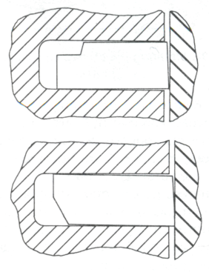

Σχ. 3.23. Ελατήρια με τραπεζοειδή τομή

γ) Ελατήρια με δόντι (πατούρα) (Σχ3.24.)
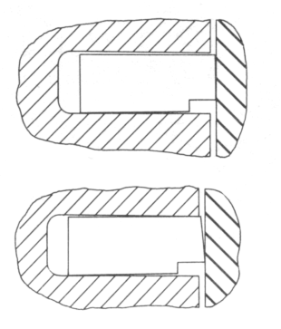

Σχ. 3.24. Τύποι ελατηρίων με πατούρα

Τα ελατήρια αυτά χρησιμοποιούνται σαν πρώτο και δεύτερο ελατήριο συμπίεσης. Πολλές φορές χρησιμοποιείται ελατήριο με "σκαλάκι" σαν πρώτο ελατήριο πίεσης, έτσι όταν γίνεται αλλαγή ελατηρίων, να μην υπάρχει περίπτωση να βρει αντίσταση στο νύχι που σχηματίζεται στην κορυφή, του κυλίνδρου και σπάσει.

δ) Σφηνοειδή ελατήρια (Σχ. 3.25).

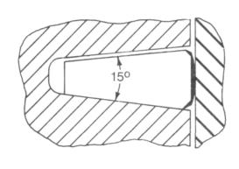

Σχ. 3.25. Σφηνοειδές ελατήριο με γωνία σφήνωσης 15⁰
Η τομή τους σχηματίζει ένα ισοσκελές τραπέζιο. Είναι κατάλληλα για κινητήρες με υψηλή συμπίεση και τοποθετούνται σαν δεύτερα ελατήρια.

ε) Επιχρωμιωμένα ελατήρια (Σχ. 3.26).
Επιχρωμίωση είναι μια σύγχρονη τεχνική κατασκευής ελατηρίων. Στην επιφάνεια επαφής του ελατηρίου με τον κύλινδρο υπάρχει ένα λεπτό στρώμα χρωμίου πάχους 0,10 mm ως 0,15 mm με στρογγυλεμένα τα άκρα Τα ελατήρια αυτά έχουν μεγάλη αντοχή, μικρότερες τριβές και δίνουν περισσότερη διάρκεια ζωής στον κύλινδρο. Χρησιμοποιούνται σαν ελατήρια συμπίεσις, αλλά και λαδιού.
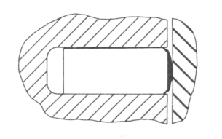

Σχ. 3.26. Ελατήρια με επικάλυψη χρωμίου

στ) Ελατήρια λαδιού (Σχ.3.27).
Υπάρχουν διάφοροι τύποι ελατήριων λαδιού και όπως προαναφέρθηκε, προορισμό έχουν τη στεγανότητα του κυλίνδρου και τη λίπανση του.

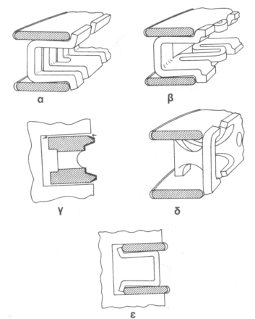

Σχ. 2.27. Διάφοροι τύποι
ελατηρίων λαδιού

2.12. Πείροι εμβόλων Προορισμός - Υλικό κατασκευής

Ο πείρος του εμβόλου έχει προορισμό να συνδέει το έμβολο με την μπιέλα. Είναι ένα σωληνωτό εξάρτημα με κυλινδρικό σχήμα, για να έχει τη μεγαλύτερη αντοχή με το μικρότερο δυνατό βάρος. Ο πείρος καταπονείται πολύ γιατί μεταφέρει όλες τις δυνάμεις από το έμβολο στη μπιέλα, ιδιαίτερα στη φάση της εκτόνωσης και της συμπίεσης. Το υλικό κατασκευής του είναι συνήθως νικελιοχρωμιούχος χάλυβας υψηλής αντοχής. Πολλές φορές για μεγαλύτερη αντοχή γίνεται στην εξωτερική επιφάνεια του πείρου επικάλυψη μ' ένα λεπτό στρώμα χρωμίου.
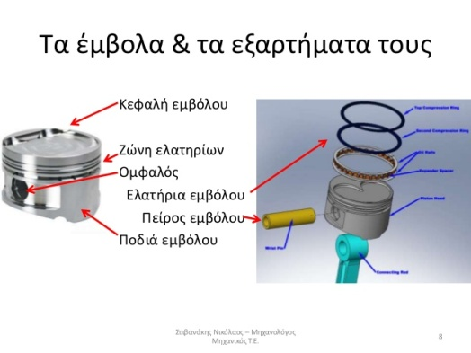
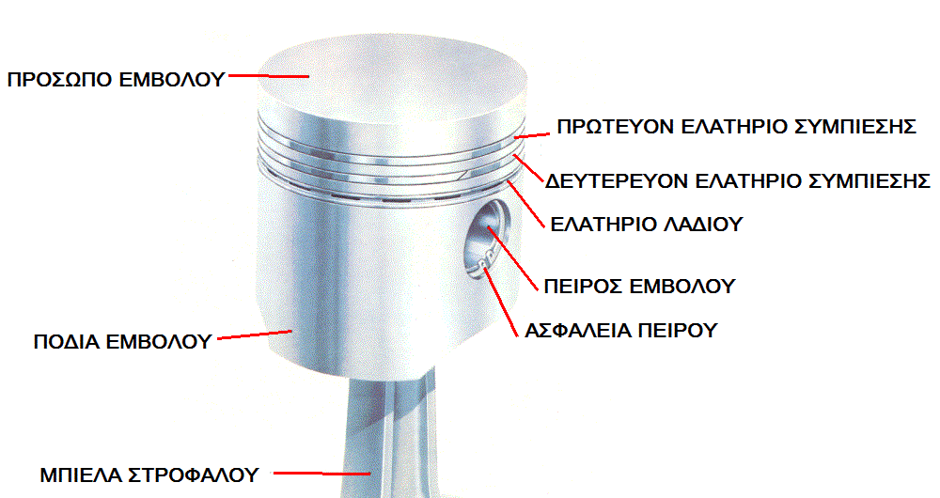

2.13. Τρόποι στερέωσης πείρου- εμβόλου- μπιέλας

Οι τρόποι στερέωσης του πείρου με το έμβολο και την μπιέλα είναι:
α) Σταθερά προσαρμοσμένος ο πείρος πάνω στους ομφαλούς του εμβόλου, είτε πρεσαριστά, είτε με βίδες και ελεύθερα συνδεδεμένος στο έδρανο της μπιέλας. Το έμβολο είναι κατασκευασμένο από κράμα χυτοσιδήρου.

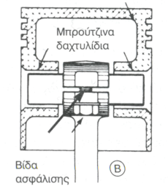
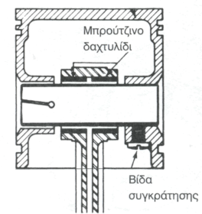

Σχ. 3.28. Ο πείρος είναι σταθερά στερεωμένος με βίδες, στους ομφαλούς του εμβόλου

β)Σταθερά προσαρμοσμένος ο πείρος στη μπιέλα κι ελεύθερος στους ομφαλούς του εμβόλου, σε έμβολο από χυτοσίδηρο και σε έμβολο αλουμινίου.

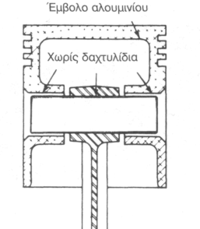

Σχ. 3.30. Ο πείρος είναι πρεσαριστά τοποθετημένος στην μπιέλα

γ) Ελεύθερος και στα έδρανα του εμβόλου και στο έδρανο της μπιέλας, σε έμβολο αλουμινίου(Σχ.2.30).
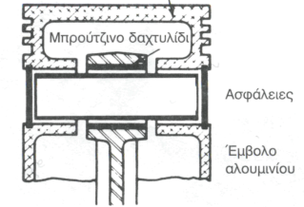

Σχ. 3.31. Ο πείρος είναι ελεύθερος και ως προς την μπιέλα και ως προς το έμβολο
(πλήρους πλεύσης)

2.14. Διωστήρας (μπιέλα) -Σκοπός - Υλικά κατασκευής

Ο προορισμός της μπιέλας είναι να μεταφέρει την κινητική ενέργεια του εμβόλου στο στροφαλοφόρο άξονα, αλλά και αντίστροφα, να μεταφέρει δηλ. τη δύναμη που χρειάζεται το έμβολο, από τον στροφαλοφόρο, στη φάση της συμπίεσης και λιγότερο της εξαγωγής.
Στις παραπάνω τρεις φάσεις - εκτόνωση, συμπίεση, εξαγωγή - η μπιέλα καταπονείται σε θλίψη και λυγισμό , ενώ στη φάση της εισαγωγής καταπονείται σε εφελκυσμό.
Το υλικό κατασκευής της μπιέλας είναι ο σφυρήλατος χάλυβας και κατά γενικό κανόνα το σχήμα της διατομής του είναι διπλό ΤΑΥ.

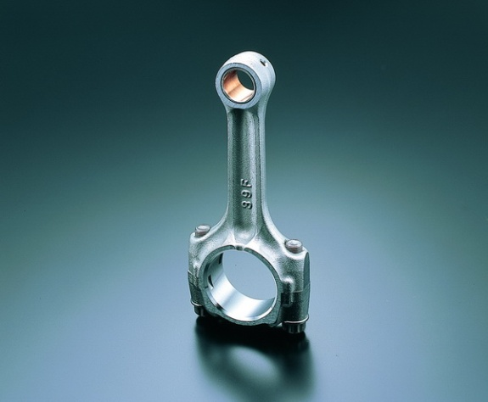

3.15. Μέρη διωστήρα (μπιέλας)

Όπως φαίνεται και στο σχήμα, η μπιέλα αποτελείται από τα παρακάτω μέρη:

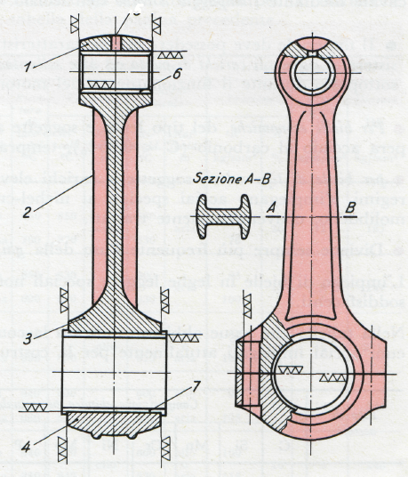

1) Την κεφαλή
2) Τον κορμό
3) Το πόδι
4) Το κάλυμμα του εδράνου (καβαλέτο)
5) Τον αγωγό του λαδιού
6) Τον τριβέα του πείρου
7) Τον τριβέα του στροφαλοφόρου

Σχ. 3.32. Στο σχήμα φαίνονται τα μέρη που αποτελούν μια μπιέλα

3.16. Στροφαλοφόρος άξονας -Προορισμός Υλικό κατασκευής

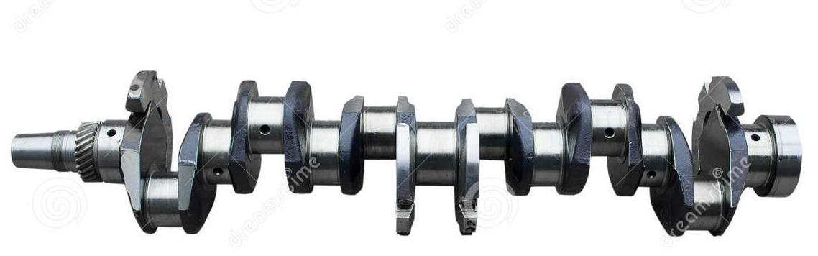
Ο προορισμός του στροφαλοφόρου άξονα είναι να μετατρέπει με τη βοήθεια των στροφάλων την παλινδρομική κίνηση του εμβόλου σε περιστροφική. Ο στροφαλοφόρος άξονας στους περισσότερους κινητήρες είναι μονοκόμματος και κατασκευάζεται από σφυρήλατο χάλυβα για μεγαλύτερη αντοχή.

2.17. Μέρη στροφαλοφόρου άξονα
Τα κυριότερα μέρη ενός στροφαλοφόρου άξονα όπως φαίνονται και στο αντίστοιχο Σχήμα 2.33.) είναι:

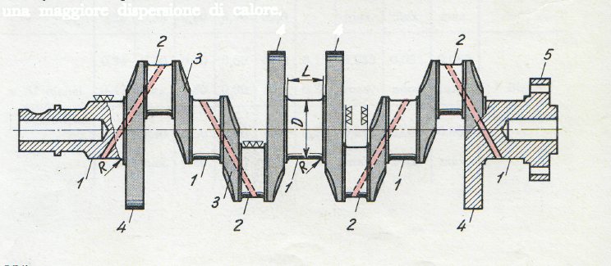

1) Κομβία βάσης
2) Κομβία μπιελών
3) Βραχίονες ή κιθάρες
4) Αντίβαρα
5) Αγωγοί λαδιού

Σχ. 3.33. Στροφαλοφόρος άξονας και τα μέρη αυτού

1) Κομβία βάσης
Είναι οι στροφείς που αντιστοιχούν στα αντίστοιχα έδρανα βάσης πάνω στο σώμα των κυλίνδρων. Ο άξονας περιστροφής του στροφαλοφόρου συμπίπτει με τον άξονα των στροφέων βάσης.
2) Κομβία μπιελών
Είναι οι στροφείς του στροφαλοφόρου που πάνω τους στερεώνονται οι μπιέλες.
3) Βραχίονες ή κιθάρες.
Είναι τα τμήματα που συνδέουν τους στροφείς βάσης με τα κομβία των μπιελών.
4) Αντίβαρα
Είναι πρόσθετα βάρη, που προορισμό έχουν τη ζυγοστάθμιση του στροφαλοφόρου άξονα
5) Αγωγοί λαδιού
Είναι οι αγωγοί που υπάρχουν εσωτερικά στο στροφαλοφόρο για τη λίπανση των τριβέων

2.18. Δυνάμεις καταπόνησης του στροφαλοφόρου άξονα

Οι δυνάμεις που καταπονούν το στροφαλοφόρο άξονα χωρίζονται σε δύο κατηγορίες.
Τις πρωτογενείς και τις δευτερογενείς.
α) Πρωτογενείς θεωρούνται οι δυνάμεις, που προκαλούνται από τα αέρια της καύσης που εξασκούνται από το έμβολο στη μπιέλα και από τη μπιέλα στο στροφαλοφόρο άξονα.
β) Δευτερογενείς δυνάμεις είναι αυτές που προκαλούνται από τις δυνάμεις αδράνειας των κινούμενων μαζών. Οι δυνάμεις αδράνειας που οφείλονται στην παλινδρομική κίνηση του εμβόλου και της μπιέλας, λέγονται δυνάμεις αδράνειας παλινδρομικών μαζών, ενώ οι δυνάμεις αδράνειας που οφείλονται στην περιστροφική κίνηση του στροφαλοφόρου και των βραχιόνων του, λέγονται δυνάμεις αδράνειας περιστρεφόμενων μαζών. Ο υπολογισμός των δυνάμεων αυτών είναι πολύ βασικός, γιατί βοηθάει στη ζυγοστάθμιση του στροφαλοφόρου άξονα.
Οι παραπάνω πρωτογενείς και δευτερογενείς δυνάμεις καταπονούν πολύ το στροφαλοφόρο άξονα σε κάμψη και σε στρέψη.

2.19. Ζυγοστάθμιση στροφαλοφόρου άξονα

Αν δεν εξουδετερωθούν οι δυνάμεις αδράνειας ενός κινητήρα, τότε αυτός πρακτικά δεν μπορεί να λειτουργήσει χωρίς φθορές, κραδασμούς και με τον κίνδυνο να καταστραφεί. Η εργασία λοιπόν που γίνεται για να εξουδετερωθούν αυτές οι δυνάμεις αδράνειας, λέγεται ζυγοστάθμιση του στροφαλοφόρου άξονα.
Η εργασία αυτή περιλαμβάνει δύο ελέγχους.

α) Τη στατική ζυγοστάθμιση
Στη στατική ζυγοστάθμιση ελέγχεται αν το κέντρο βάρους του στροφαλοφόρου άξονα βρίσκεται πάνω στον άξονα περιστροφής του. Η στατική ζυγοστάθμιση είναι εύκολη σχετικά εργασία. Ο στροφαλοφόρος άξονας τοποθετείται πάνω σε δύο ισομεγέθεις βάσεις, τύπου υ, όπου μπορεί να περιστραφεί. Κάθε φορά που περιστρέφεται ο στροφαλοφόρος άξονας θα Πρέπει να σταματά σε διαφορετικές πάντα θέσεις.
β) Τη δυναμική ζυγοστάθμιση.
Στη δυναμική ζυγοστάθμιση ο στροφαλοφόρος άξονας τοποθετείται πάνω σε ειδική μηχανή και ελέγχεται αν οι δυνάμεις που ενεργούν πάνω στον άξονα, είναι ίσες και αντίθετες με αυτές που δημιουργούνται από τα αντίβαρα. Αυτό γίνεται, για να μη δημιουργούνται ζεύγη δυνάμεων με σημεία εφαρμογής που θα βρίσκονται σε απόσταση.
Κάθε μία από τις παραπάνω δυνάμεις εξουδετερώνεται με τα αντίβαρα. Τα αντίβαρα αυτά κατασκευάζονται βαρύτερα και στη συνέχεια αφαιρείται υλικό.

2.20. Διάταξη κομβίων μπιελών στροφαλοφόρου άξονα

Η διάταξη των κομβίων του στροφαλοφόρου άξονα, εξαρτάται από τον αριθμό των κυλίνδρων και τη σειρά ανάφλεξης.
Η διάταξη γίνεται με τέτοιο τρόπο, ώστε ο κινητήρας να δίνει μια ομοιόμορφη και συνεχή ροπή.
Η γωνία που σχηματίζουν μεταξύ τους δυο κομβία μπιελών με διαδοχική σειρά ανάφλεξης, λέγεται γωνία σφήνωσης κομβίων στροφαλοφόρου άξονα.
Η γωνία αυτή, για τους τετράχρονους κινητήρες, επειδή ο κύκλος λειτουργίας πραγματοποιείται σε δύο περιστροφές του στροφαλοφόρου άξονα, δηλ. σε 720 ⁰ (360⁰ + 360⁰) είναι ίση με:

α =

όπου Κ ο αριθμός των κυλίνδρων.

Παραδείγματα:
1. Αν ο κινητήρας είναι εξακύλινδρος θα έχει γωνία σφήνωσης

α = => α = 120⁰

2. Αν ο κινητήρας είναι δίχρονος τότε επειδή ο κύκλος λειτουργίας του κινητήρα γίνεται σε μια στροφή του στροφαλοφόρου, δηλ. 360° η γωνία σφήνωσης α είναι ίση με:
α =

όπου Κ ο αριθμός των κυλίνδρων.

3. Αν ο κινητήρας είναι τρικύλινδρος έχει:

α = => α = 120⁰

2.21. Προσδιορισμός φθοράς στροφέων και κομβίων στροφαλοφόρου άξονα

Οι φθορές που παρουσιάζουν τα κομβία και οι στροφείς του στροφαλοφόρου άξονα είναι:
1) Ρωγμές, που ανιχνεύονται με διάφορους τρόπους ή οπτικά.
2) Χαραγές ή γραμμώσεις που ανιχνεύονται οπτικά.
3) Παραμορφώσεις κυλινδρικής διατομής των στροφέων και των κομβίων.

α) Ελλειψοειδής παραμόρφωση
Η παραμόρφωση αυτή οφείλεται στις δυνάμεις που αναπτύσσονται στο χρόνο της εκτόνωσης και της συμπίεσης. Οι δυνάμεις αυτές, δημιουργούν τοπικές φθορές με αποτέλεσμα οι στροφείς από κυλινδρικοί να γίνονται πεπλατυσμένοι. Η φθορά αυτή λέγεται ελλειψοειδής φθορά και προσδιορίζεται αν μετρηθεί με ένα μικρόμετρο σταυρωτά ο στροφέας του στροφαλοφόρου άξονα.
Η διαφορά τιμής μεταξύ των δύο διαμέτρων που θα μετρηθούν δεν πρέπει να είναι μεγαλύτερη, από 0,010 mm ως 0,025mm.

β) Κωνικότητα στροφέων
Η καταπόνηση κατά μήκος της επιφάνειας του στροφέα δεν είναι η ίδια σε όλο το μήκος του. Αυτό γίνεται επειδή δε συμπίπτουν απόλυτα οι νοητοί άξονες των στροφέων και των τριβέων, με αποτέλεσμα να παρουσιάζεται μια φθορά στο στροφέα, που παίρνει μια κωνική περίπου μορφή. Ο έλεγχος για κωνικότητα και ελλειψοειδή φορά πρέπει να γίνεται αντίστοιχα και στα μέταλλα (έδρανα τριβής) του στροφαλοφόρου άξονα και στα έδρανα τριβής των μπιελών.
Η παραμόρφωση αυτή, ονομάζεται κωνικότητα του στροφέα κι εντοπίζεται αν μετρηθεί ο στροφέας με ένα μικρόμετρο στις θέσεις ΑΑ' και στις θέσεις ΒΒ΄ όπως φαίνεται στο Σχ. 2.34. Η διαφορά των τιμών (ΑΑ') - (ΒΒ΄) δίνει την κωνικότητα του στροφέα. Η διαφορά αυτή δεν πρέπει να ξεπερνάει τα 0,020 ως 0,025 mm.Αυτές οι μετρήσεις επαναλαμβάνονται για όλα τα κομβία του στροφαλοφόρου άξονα.
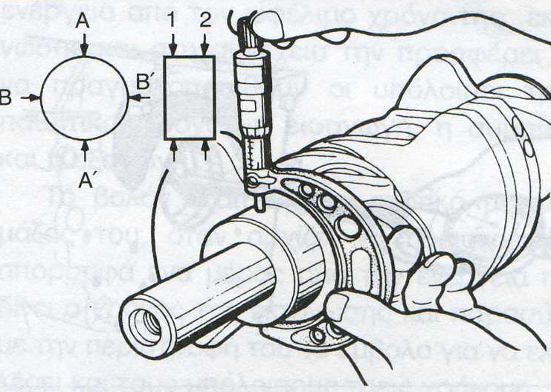

Σχ. 3.34. Μέτρηση κομβίων στροφαλοφόρου άξονα

Ο έλεγχος μπορεί να γίνει:
α) Με ωρολογιακό μικρόμετρο (μετρητικό ρολόι), με διαδικασία αντίστοιχη με αυτή των κυλίνδρων. Μετράμε χιαστή σε δύο επίπεδα 1 και 2. Η διαφορά της μέτρησης πρέπει να είναι μέσα στις προδιαγραφές του κατασκευαστή. Συνήθως κυμαίνεται από 0,02 mm έως 0.08 mm
β) Με πλαστιγκέιτζ.
Είναι δυσκολότερος τρόπος μέτρησης ανοχών και με λιγότερα ποσοστά σφάλματος
Ένα κομμάτι πλαστικού σαν σύρμα τοποθετείται στο κομβίο του στροφαλοφόρου. Βάζουμε το καβαλέτο και σφίγγουμε με την ροπή που ορίζει ο κατασκευαστής. Το πλαστιγκέιτζ γίνεται επίπεδο και το συγκρίνουμε σε μια χάρτινη κλίμακα.
Οι τιμές μέτρησης πρέπει να είναι μέσα στις προδιαγραφές του κατασκευαστή.
Προσοχή: Κατά την διάρκεια της σύσφιξης δεν περιστρέφουμε τον κινητήρα.

Έλεγχος αξονικού τζόγου στροφαλοφόρου άξονα ως προς τα κομβία βάσης.
Τοποθετούμε την ακίδα του μετρητικού ρολογιού σε κάποιο σημείο στην κάθετη μετωπική επιφάνεια του άξονα όπως στο και μηδενίζουμε το μετρητικό ρολόι.
Βάζοντας ένα κατσαβίδι κάθετα μεταξύ ενός καβαλέτου και ενός σημείου του στροφαλοφόρου σπρώχνουμε το κατσαβίδι δεξιά και αριστερά για να δούμε· την αξονική μετατόπιση του στροφαλοφόρου άξονα.
Με τον τρόπο αυτό ελέγχουμε και τους αξονικούς τριβείς (θρός).
Ο αξονικός τζόγος δεν θα πρέπει να είναι μεγαλύτερη από 0.25 mm.

Έλεγχος στρέβλωσης του στροφαλοφόρου άξονα
Τοποθετούμε τον στροφαλοφόρο άξονα σε μια ειδική βάση όπως στο ή ακόμη και σε τόρνο. Περιστρέφουμε τον άξονα και με την βοήθεια ενός μετρικού ρολογιού ελέγχουμε το μεσαίο κομβίο περιστρέφοντας αργά τον στρόφαλο. Το μέγιστο βέλος κάμψης, για ένα τετρακύλινδρο κινητήρα, θα πρέπει να είναι περίπου 0,03 mm.

Έλεγχος του στροφαλοφόρου άξονα για στρέψη
Ο έλεγχος γίνεται στην ίδια βάση με την χρήση των ίδιων συσκευών.
Με το μετρητικό ρολόι ελέγχουμε το ύψος που βρίσκονται (στο ίδιο επίπεδο μέτρησης πάντα) δύο κομβία μπιελών.
Ενδεικτικό σημάδι για πρόβλημα συστροφής των κομβίων είναι όταν τα έμβολα, σε ένα μονταρισμένο κινητήρα, δεν έρχονται ανά ζεύγη στο ίδιο ύψος στο άνω νεκρό σημείο.

Έλεγχος επιπεδότητας της φλάντζας
Η φλάντζα του στροφαλοφόρου που πατάει το βολάν ελέγχεται ως προς την επιπεδότητά της. Ελέγχεται με μετρητικό ρολόι με τον ίδιο τρόπο που ελέγχεται η επιπεδοτητα του βολάν.
Τέλος πριν την επανατοποθέτηση του στροφαλοφόρου άξονα, πρέπει να έχετε ελέγξει τους αγωγούς του λαδιού εάν είναι καθαροί ή βουλωμένοι.

Έλεγχος αξονικού τζόγου στροφαλοφόρου άξονα στα κομβία των μπιελών
Αντίστοιχα και με την βοήθεια ενός φίλλερ ελέγχεται ο αξονικός τζόγος μεταξύ μπιέλας και στροφαλοφόρου. Η ανοχή μπορεί να κυμαίνεται από 0,25 mm έως 0,50 mm.

3.22. Σφόνδυλος ή βολάν -Προορισμός - Υλικό κατασκευής

Ο σφόνδυλος ή βολάν είναι ένας αρκετά βαρύς μεταλλικός δίσκος, που αποθηκεύει ενέργεια από τον ωφέλιμο χρόνο της εκτόνωσης και στη συνέχεια την προσφέρει για να πραγματοποιηθούν οι υπόλοιποι τρεις παθητικοί χρόνοι, η εισαγωγή, η συμπίεση και η εξαγωγή.
Το βολάν εξαιτίας της σχετικά μεγάλης μάζας του, όταν αρχίζει να περιστρέφεται απορροφά ένα μέρος από την ενέργεια που δίνει ο χρόνος της εκτόνωσης και παρασύρει με την περιστροφή του το έμβολο για να εκτελέσει και τους υπόλοιπους τρεις χρόνους.
Συμπεραίνεται λοιπόν, ότι όσους περισσότερους κυλίνδρους έχει ένας κινητήρας, τόσο μικρότερο βάρος έχει το βολάν. Κι αυτό γιατί οι νεκροί χρόνοι του ενός κυλίνδρου καλύπτονται από την εκτόνωση που τυχαίνει να κάνει κάποιος άλλος κύλινδρος.
Το βολάν κατασκευάζεται από χυτοσίδηρο ή χάλυβα.
Πάνω στο βολάν, στην περιφέρεια του, βρίσκεται η οδοντωτή στεφάνη που πάνω της εμπλέκεται το γρανάζι της μίζας. Η εξωτερική του επιφάνεια είναι λεία γιατί σ' αυτή στηρίζεται ο συμπλέκτης (δίσκος-πλατό) και μεταφέρεται η κίνηση στο κιβώτιο ταχυτήτων.

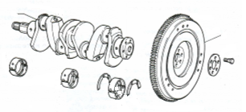
11
2
1) Στροφαλοφόρος άξονας
2) Βολάν

Σχ. 3.35.Στροφαλοφόρος άξονας και βολάν

